Oznanila  ČRNEČE – Sv. Jakob St., Sv. Andrej;  SV. KRIŽ in  LIBELIČE – Sv.Martin, MALI TRAVEN  17. teden 2026 |  | 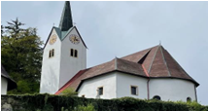  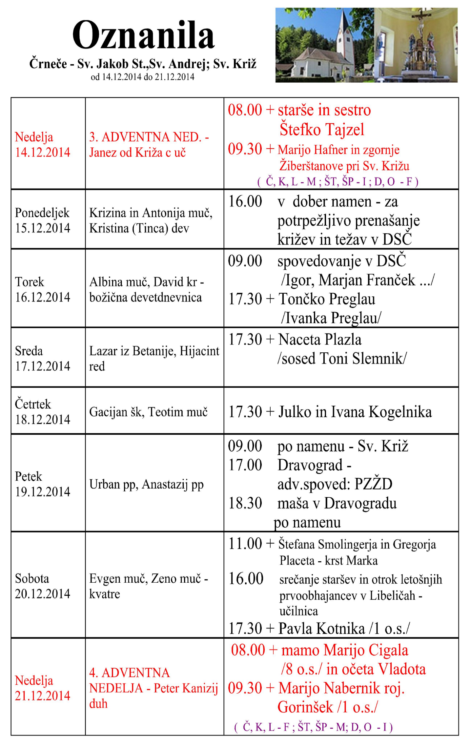
3.VELIKONOČNA  NEDELJA,  19. april | Leon IX. , papež  Začetek tedna molitve  za duhovne poklice | 08:00 za + očeta Jurija, mamo Alojzijo in sestro  Štefko Tajzel v Črnečah  11:00 za + Marijo Pšeničnik/Oskrdova/  /mašuje g. Jože Turk/ v Libeličah
PONEDELJEK  20. april | Teotim, misijonar, škof | 18:00 za + Berto Mlakar /Franci Kotnik/ v Črnečah
TOREK  21. april | Anzelm, šk., cerkv. uč.  Apolonij, mučenec | 08:00 po namenu v Črnečah  17:00 g.FB
SREDA  22. april | Hugo, škof v Grenoblu  Leonid, mučenec | 18:00 za + Rozino Kadiš /Zofka in Kristina/ v Črnečah
ČETRTEK  23 . april | Jurij, muč., zavetnik LJ  Vojteh, Adalbert, šk. | 18:00 za + Jožeta Žvikarta /druž. Jovič/ v Črnečah
PETEK  24 . april  3. april | Marija Kleopova,  svetopisemska žena | 09:00 za + družino Uran in Smiljana pri Sv. Križu
SOBOTA  25 . april | Marko, evangelist  Sv. birma pri Sv. Petru  na Kronski Gori | 10:00 Sv. birma pri Sv. Petru na Kronski Gori  18:00 za + starše Kaufman v Črnečah
4.VELIKONOČNA  NEDELJA,  nedelja Dobrega  Pastirja  26. april | Marija, Mati  dobrega sveta  Sklep tedna molitve  za duhovne poklice | 08:00 za + Verico Epšek /Miran – Adrijana/ v Črnečah  11:00 za + Marijo in Pavla Dobrovnika in za vse  pri hiši pomrle v Libeličah
Sopotnik
Povsem mogoče je, da Kristusa ne srečamo ravno tam, kjer ga v prvi vrsti iščemo, torej na tistih postajah, kjer ga hvalijo kot poceni blago; toda on bo prišel k nam, kakor sta ga srečala popotnika v Emavs. Prišel bo kot tujec, kot nepoznan sopotnik, ki sprva deluje naivno in prav v tem brez orientacije, o čemer smo mi - »in vsi« - vendarle baje tako dobro informirani. In potem mu moramo dovoliti, da nam znova pripoveduje veliko svetopisemsko dogajanje. TOMAŠ HALIK
Odgovarja: Franc Kraner, žpk – sodelavec, tel.: 051685734, e-mail: franc.kraner@rkc.si.
Naročniki mašnih namenov se strinjajo z objavo v tiskanih oznanilih in oznanilih na spletu ter oglasni deski.

